**Pengaruh Kecerdasan Emosional dan Komunikasi Terhadap Kinerja Karyawan di CV. Robi Utama Jaya di Kota Serang**

SKRIPSI

Diajukan Sebagai Salah Satu Syarat Untuk Memperoleh

Gelar Sarjana Manajemen pada

Progam Study Manajemen



**HENDI**

**NIM : 1961201094**

**INSTITUT TEKNOLOGI DAN BISNIS AHMAD DAHLAN JAKARTA**

**2023**

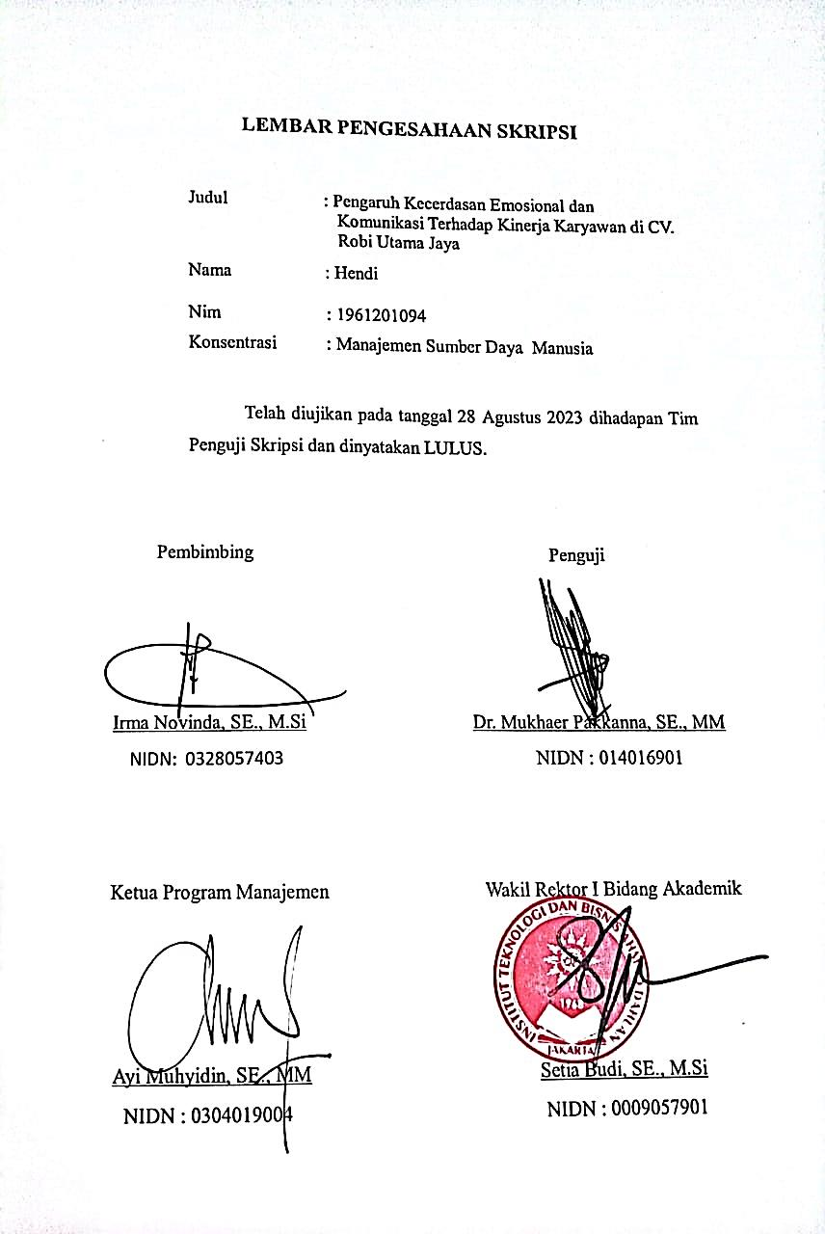

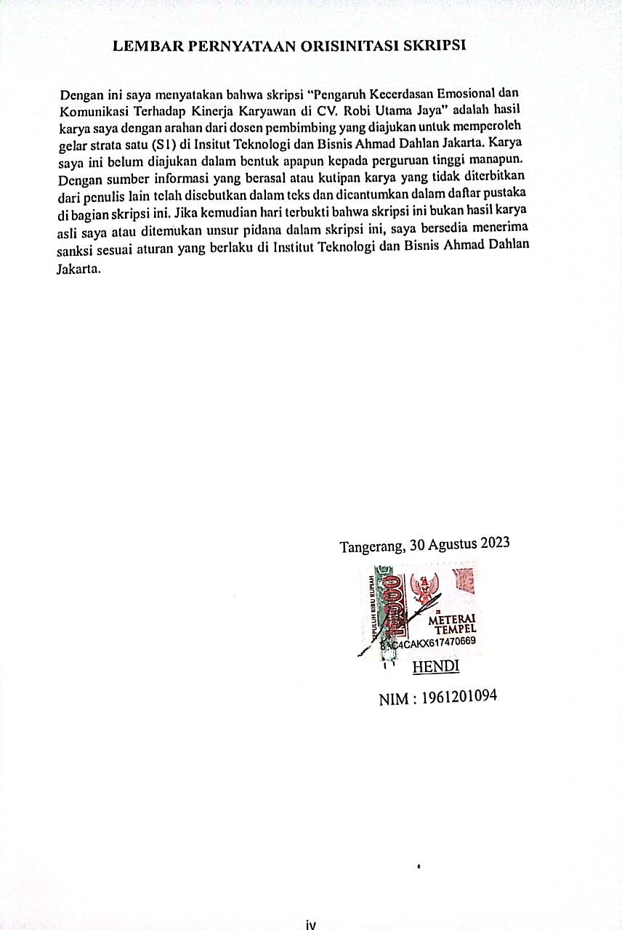

**HALAMAN PERSEMBAHAN**

Pertama – tama kita ucapkan puji syukur atas kehadiran Allah SWT, atas berkat dan rahmatnya penulis dapat menyelesaikan tugas akhir kuliah ini, tidak lupa juga teruntuk Ibunda Junaenah dan Ayahanda Astari yang tersayang, terimakasih atas do’a, pengorbanan, nasehat dan segala bentuk dukungan yang telah diberikan kepada saya, yang mungkin tidak terhitung dan terukur dengan apapun sehingga penulis tetap semangat dalam penyusunan penelitian untuk skripsi tugas akhir di perkuliahan untuk menyandang gelar sarjana strata satu (S1) ini.

Kemudian tidak lupa juga untuk adik saya Sam’iah yang selalu mendukung dan mendo’akan penulis agar dapat menyelesaikan tugas akhir kuliah ini sehingga penulis dapat menyelesaikan penelitian ini.

Terimakasih juga untuk sahabat – sahabat saya yang selalu mendukung saya dalam segala hal dan kalian adalah sahabat terbaik dalam hidup saya, terimakasih untuk Rohani, Ikhsan Sobari dan Alm. Muhamad Firman.

Terimakasih juga untuk sahabat – sahabat satu perjuangan angkatan 2019 yaitu Nurkholipah, Evih, Kasimirus, Herlina, Nadya, Pa. Karimin, Febrianto, Heni, Ardiansyah, Adli, Rani, dan semua anak kelas reguler malam, terimakasih saya ucapkan untuk kalian semua yang telah memberikan penulis motivasi, dukungan dan semangatnya untuk penulis sehingga dapat menyelesaikan penelitian ini.

**KATA PENGANTAR**

Alhamdulillahirobbil’alamin, Puji syukur atas kehadiran Allah SWT, atas berkat, rahmat dan hidayah-Nya. Sholawat serta salam senantiasa tercurahkan kepada junjungan Nabi besar kita, Nabi Muhamad SAW yang selalu kita nantikan syafa’at serta salamnya di akhirat nanti, Aamiin aamiin ya robbal alamin. Dan atas berkat, rahmat-Nya Allah SWT, penulis dapat menyelesaikan penelitian skripsi ini dengan baik. Adapun judul penelitian ini yaitu “Pengaruh Kecerdasan Emosional dan Komunikasi Terhadap Kinerja Karyawan di CV. Robi Utama Jaya”.

Selama penyusunan skripsi ini, tidak lepas dari bimbingan serta bantuan dari berbagai pihak. Oleh karena itu penulis mengucapkan banyak-banyak terima kasih yang di tunjukan kepada Irma Novinda, S.E., M.Si selaku dosen pembimbing dan Bpk. Robi Atmajaya Saputra Pemilik Usaha CV. Robi Utama Jaya serta Bapak Dr. Mukhaer Pakkanna, SE., MM Selaku Dosen Penguji Skripsi.

Besar harapan saya sebagai penulisan skripsi ini agar bermanfaat bagi peneliti lainnya. Penulis menyadari bahwa segala kekurangan yang mungkin tidak disengaja dan jauh dari kata sempurna, oleh karena itu penulis memohon maaf atas kekurangan dan kekeliruan dalam penulisan skripsi ini. Sekali lagi penulis ucapkan terima kasih

Tangerang, 18 Agustus 2023

HENDI

NIM : 1961201094

**DAFTAR ISI**

**COVER....................................................................................................................i LEMBAR PERSETUJUAN SKRIPSI.................................................................ii LEMBAR PENGESAHAN SKRIPSI..................................................................iii LEMBAR PERNYATAAN ORISINITAS SKRIPS............................................iv ABTRAK.................................................................................................................v HALAMAN PERSEMBAHAN............................................................................vi KATA PENGANTAR...........................................................................................vii DAFTAR ISI........................................................................................................ viii DAFTAR TABEL..................................................................................................xi DAFTAR GAMBAR........................................................................................... xiii DAFTAR LAMPIRAN........................................................................................xiv BAB I PENDAHULUAN**

**1.1. Latar Belakang............................................................................................1**

**1.2. BatasanMasalah..........................................................................................3**

**1.3. Rumusan Masalah......................................................................................4**

**1.4. Tujuan Penelitian........................................................................................4**

**1.5. Manfaat Penelitian......................................................................................4**

**BAB II TUJUAN PUSTAKA, KERANGKA PEMIKIRAN DAN HIPOTESIS**

**2.1. Tujuan Pustaka...........................................................................................6**

**2.1.1. Manajemen Sumber Daya Manusia...................................................6**

**2.1.2. Pengertian Kecerdasan Emosional....................................................7**

**2.1.3. Komponen Kecerdasan Emosional....................................................8**

**2.1.4. Pengertian Komunikasi.................................................................... ..9**

**2.1.5. Jenis – Jenis Komunikasi..................................................................10**

**2.1.6. Aspek Komunikasi.............................................................................11**

**2.1.7. Hal yang dapat Mempengaruhi Komunikasi..................................11**

**2.1.8. Hubungan Kecerdasan Emosional dan Komunikasi......................13**

**2.1.9. Pengertian Kinerja Karyawan.........................................................13**

**2.1.10. Indikator Kinerja Karyawan.........................................................14**

**2.2. Penelitian Terdahulu.................................................................................18**

**2.3. Kerangka Pemikiran................................................................................19**

**2.4. Hipotesis.............................................................................................. .......20**

**BAB III METOLOGI PENELITIAN**

**3.1. Desain Penelitian.......................................................................................21**

**3.2. Objek dan Waktu Penelitian....................................................................21**

**3.3. Variabel Penelitian....................................................................................21**

**3.4. Operasional Variabel................................................................................22**

**3.5. Teknik Pengumpulan Data.......................................................................23**

**3.5.1. Identitas Responden..........................................................................23**

**3.5.2. Analisi Statistik Deskriftik................................................................24**

**3.5.3. Interval............................................................................................... 24**

**3.6. Teknik Analisis Data.................................................................................25**

**3.6.1. Uji Normalitas...................................................................................25**

**3.6.2. Uji Validitas........................................................................................26**

**3.6.3. Uji Reliabilitas...................................................................................26**

**3.7. Uji Hipotesis.............................................................................................. 27**

**3.7.1. Koefisien Determinasi (R2)..............................................................27**

**3.7.2. Analisa Uji T (Uji Parsial)................................................................27**

**3.7.3. Analisa Uji F (Simultan)....................................................................27**

**BAB IV HASIL DAN PEMBAHASAN**

**4.1. Objek Penelitian........................................................................................29**

**4.1.1. Sejarah Singkat Perusahaan..........................................................29**

**4.1.2. Visi dan Misi Perusahaan...............................................................29**

**4.1.3. Struktur Organisasi Perusahaan...................................................30**

**4.2. Deskripsi Data........................................................................................... 31**

**4.2.1. Karakteristik Responden...............................................................32**

**4.2.2. Analisis Statistik Deskripsi.............................................................34**

**4.2.3. Tanggapan Responden Variabel Kecerdasan Emosional (X1)....35**

**4.2.4. Tanggapan Responden Variabel Komunikasi (X2)......................41**

**4.2.5. Tanggapan Responden Variabel Kinerja Karyawan (Y).............46**

**4.3 Analisis dan Interpetasi Hasil...................................................................55**

**4.3.1 Analisis Data..................................................................................... 55**

**4.3.2 Uji Normalitas..................................................................................55**

**4.3.3 Uji Validitas......................................................................................56**

**4.3.4 Uji Realibilitas..................................................................................58**

**4.4 Hipotesis...................................................................................................... 59**

**4.4.1 Koefisien Determinasi (R2)...........................................................59**

**4.4.2 Analisis Uji F (Simultan)...............................................................59**

**4.4.3 Analisis Uji T (Fersial)...................................................................60**

**BAB V SIMPULAN DAN SARAN**

**5.1 Simpulan...........................................................................................62**

**5.2 Saran.................................................................................................. 63**

**DAFTAR PUSTAKA LAMPIRAN RIWAYAT HIDUP**

**DAFTAR TABEL**

**Tabel 2.1 Aspek Kecerdasan Emosional dan Karakteristik Perilakunya.........8**

**Tabel 2.2 Aspek dari Komunikasi.......................................................................11**

**Tabel 2.3 Faktor yang mempengaruhi pengaruh Komunikasi..........................12**

**Tabel 2.4 Faktor Kualitas Kerja..........................................................................15**

**Tabel 2.5 Faktor Kuantas Kinerja.......................................................................15**

**Tabel 2.6 Penelitian Terdahulu............................................................................18**

**Tabel 3.1 Operasional variabel............................................................................22**

**Tabel 3.2 Pengumpulan Skala Liker....................................................................24**

**Tabel 4.1 Statistik Deskripsi.................................................................................34**

**Tabel 4.2 Pertanyaan 1 (X1).................................................................................35**

**Tabel 4.3 Pertanyaan 2 (X1).................................................................................35**

**Tabel 4.4 Pertanyaan 3 (X1).................................................................................36**

**Tabel 4.5 Pertanyaan 4 (X1).................................................................................36**

**Tabel 4.6 Pertanyaan 5 (X1).................................................................................37**

**Tabel 4.7 Pertanyaan 6 (X1).................................................................................37**

**Tabel 4.8 Pertanyaan 7 (X1).................................................................................38**

**Tabel 4.9 Pertanyaan 8 (X1).................................................................................39**

**Tabel 4.10 Pertanyaan 9 (X1)...............................................................................39**

**Tabel 4.11 Pertanyaan 10 (X1).............................................................................40**

**Tabel 4.12 Pertanyaan 11 (X1).............................................................................40**

**Tabel 4.13 Distribusi Jawaban Responden Kecerdasan Emosional (X1).........41**

**Tabel 4.14 Pertanyaan 1 (X2)...............................................................................41**

**Tabel 4.15 Pertanyaan 2 (X2)...............................................................................42**

**Tabel 4.16 Pertanyaan 3 (X2)...............................................................................42**

**Tabel 4.17 Pertanyaan 4 (X2)...............................................................................43**

**Tabel 4.18 Pertanyaan 5 (X2)...............................................................................43**

**Tabel 4.19 Pertanyaan 6 (X2)...............................................................................44**

**Tabel 4.20 Pertanyaan 7 (X2)...............................................................................44**

**Tabel 4.21 Pertanyaan 8 (X2)...............................................................................45**

**Tabel 4.22 Pertanyaan 9 (X2)...............................................................................45**

**Tabel 4.23 Distribusi Jawaban Responden Komunikasi (X2)...........................46**

**Tabel 4.24 Pertanyaan 1 (Y).................................................................................46**

**Tabel 4.25 Pertanyaan 2 (Y).................................................................................47**

**Tabel 4.26 Pertanyaan 3 (Y).................................................................................47**

**Tabel 4.27 Pertanyaan 4 (Y).................................................................................48**

**Tabel 4.28 Pertanyaan 5 (Y).................................................................................48**

**Tabel 4.29Pertanyaan 6 (Y)..................................................................................49**

**Tabel 4.30 Pertanyaan 7 (Y).................................................................................49**

**Tabel 4.31 Pertanyaan 8 (Y).................................................................................50**

**Tabel 4.32 Pertanyaan 9 (Y).................................................................................50**

**Tabel 4.33 Pertanyaan 10 (Y)...............................................................................51**

**Tabel 4.34 Pertanyaan 11 (Y)...............................................................................51**

**Tabel 4.35 Pertanyaan 12 (Y)...............................................................................52**

**Tabel 4.36 Pertanyaan 13 (Y)...............................................................................52**

**Tabel 4.37 Pertanyaan 14 (Y)...............................................................................53**

**Tabel 4.38 Pertanyaan 15 (Y)...............................................................................53**

**Tabel 4.39 Distribusi Jawaban Responden Kinerja Karyawan (Y)..................54**

**Tabel 4.40 Uji Normalitas.....................................................................................55**

**Tabel 4.41 Uji Validitas Kecerdasan Emosional.................................................56**

**Tabel 4.42 Uji Validitas Komunikasi...................................................................57**

**Tabel 4.43 Uji Validitas Kinerja Karyawan........................................................57**

**Tabel 4.44 Uji Relibilitas......................................................................................58**

**Tabel 4.45 Koefisien Determinasi (R2)................................................................59**

**Tabel 4.46 Uji F (Simultan)..................................................................................59**

**Tabel 4.47 Uji T (Fersial)......................................................................................60**

**DAFTAR GAMBAR**

**Gambar 2.1 Kerangka pemikiran.......................................................................19**

**Gambar 4.1 Struktur Organisasi Perusahaan....................................................30**

**Gambar 4.2 Identitas Responden Menurut Jenis kelamin................................32**

**Gambar 4.3 Identitas Responden Menurut Usia................................................32**

**Gambar 4.4 Identitas responden menurut pendidikan......................................33**

**Gambar 4.5 Identitas Responden dengan lama masa kerja..............................33**

**DAFTAR LAMPITAN**

**Surat Dosen Pembimbing....................................................................................67**

**Surat Permohonan Riset/Penelitian...................................................................68**

**Surat Balasan Riset/Penelitian............................................................................69**

**Surat Pernyataan Selesai Riset/Penelitian.........................................................70**

**Lembar Kuesioner Penelitian.............................................................................71**

**Lampiran Hasil Jawaban Kuesioner..................................................................74**

**Data Tabulasi........................................................................................................74**

**Hasil Output SPSS............................................................................................... 85**

**Daftar Bimbingan Skripsi (Sistem)....................................................................92**

**Jadwal Penelitian.................................................................................................93**

**Daftar Bimbingan Skripsi (Manual)..................................................................94**

**Daftar Riwayat Hidup.........................................................................................96**

**Hasil Pengecekan Turniti.....................................................................................97**